Instrumento para dar a conocer las evaluaciones del semestre Modelos Pedagógicos

Se dio a conocer el Criterios de evaluación de la materia
Sí  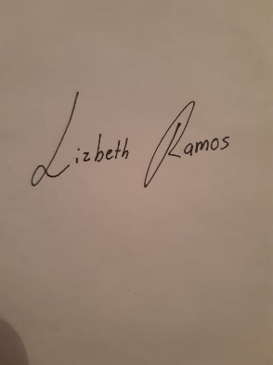  Firma | No  Firma
Comentarios sobre Evaluación | Estoy de acuerdo
NRE-Marzo 2021

